附件二：
盘点流程及系统操作

一、盘点前营业部检查门店准备
1、盘点前一周联系门店，确认能打印盘点表的打印机情况，如果门店本身没有配置，则协助店长一起联系片长确认片区内其他可用打印机的门店，帮助没有打印机的门店打印盘点表。
2、盘点前两天联系门店店长（门店店长休假，则联系门店临时负责人），告知其检查“功能10029货品默认货架管理”，如系统和现实货品摆放差异过大，让其立刻修改维护该功能，修改检查无误后联系信息部，由信息部做进一步修改。
3、盘点前一天联系门店店长（门店店长休假，则联系门店临时负责人），指导门店负责人于盘点前提前半天时间，将所有已到货的品种而未记账的明细全部收货记账；未到货品种暂时不收货记账；仍在进行中的退货和调出货品应立即处理未完成的单据。再确认门店负责人根据“盘点系统操作”在盘点前提前半天时间生成系统盘点表，并在盘点开始前完成打印，为盘点准备好纸质盘点表。生成盘点表后，要求门店暂停发生调拨类和退货类货品账务关系。
二、盘点开始前门店准备
1、检查办公打印机（即大打印机）运行情况
2、检查门店实际货品的货架摆放与系统中“功能10029货品默认货架管理”是否一致，如不一致，立即修改，并告知信息部。
3、处理已到货品种的未收货记账情况，处理未完成的配送退货和调拨货品。
4、根据“盘点系统操作”在盘点前提前半天时间生成系统盘点表，并在盘点开始前完成打印，为盘点准备好纸质盘点表。
5、将多处摆放的货品归位；
6、手工盘点未上架仓库库存；
三、盘点系统操作（前一、二两步准备未完成前，不得进行第三步系统操作。）
1、生成静态盘点表（功能：10042）
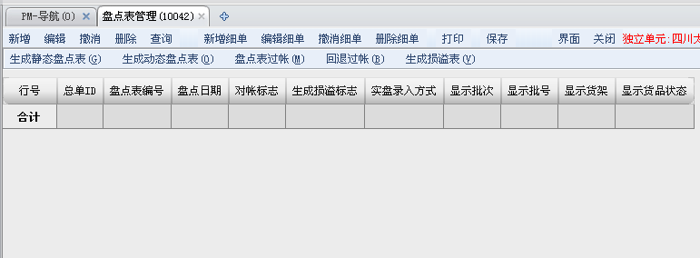
2、点击“新增”，新增总单
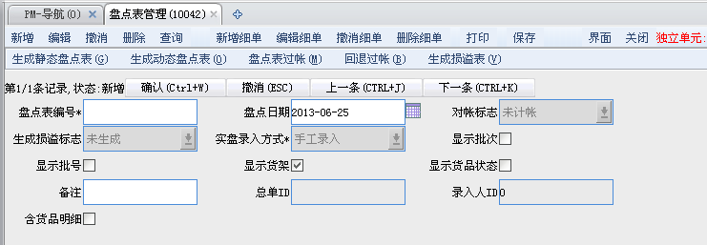
3、“盘点表编号”录入（门店简称+盘点日期）注：编号不宜过长，可能导致保存不起
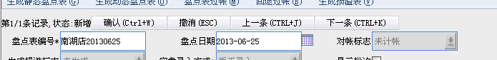
4、不勾选“显示批次”。注：一定不要勾选！！只勾选“显示货架，显示批号”！！ 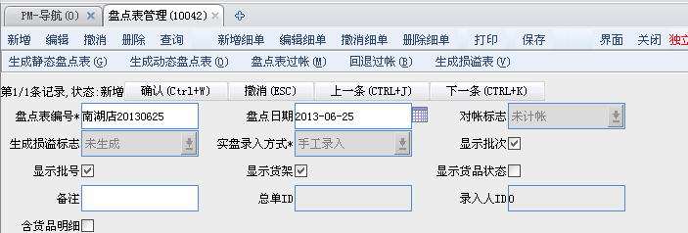
5、点击”生成静态盘点表”；注：直接点击“确定”按钮, 不选柜组和货架。
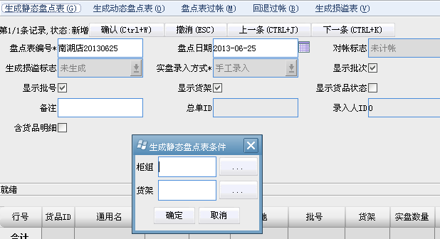
6、点击“界面”，界面排序
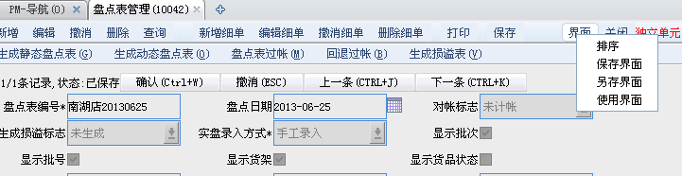
点击“排序”，出现
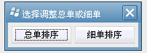
选择“细单排序”，出现
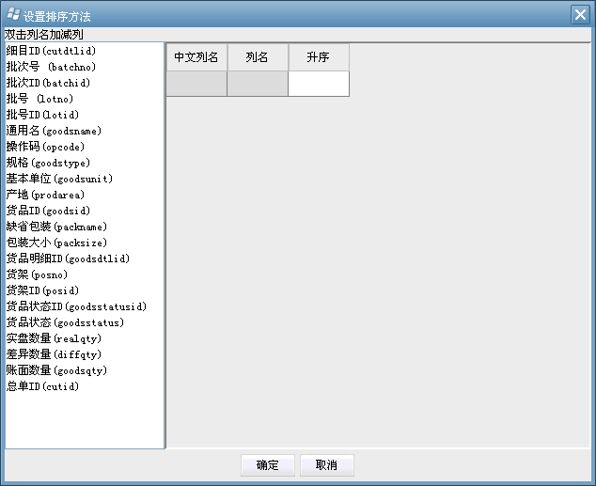
先在左侧 双击选择 “货架”，再 双击选择 “货品ID”，最后“确定”
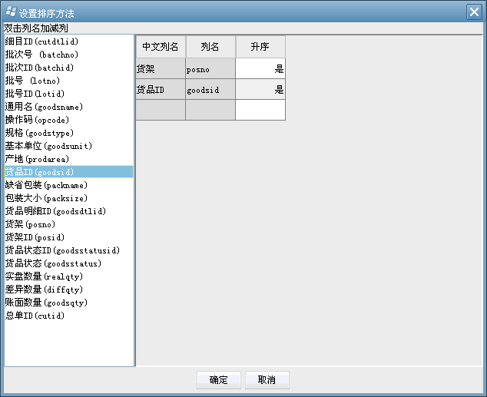
7、导出盘点表，选择“细单导出为”，将细单导为EXCEL表。
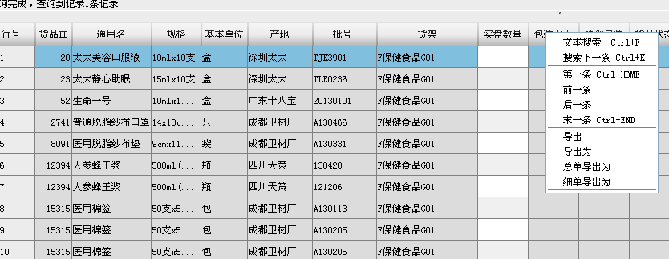
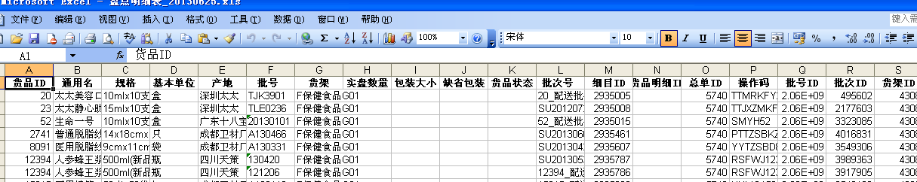
8、修改EXCEL，只保留“货品ID、通用名、规格、基本单位、产地、批号、货架、实盘数量”8列，其余删除，最后打印盘点表
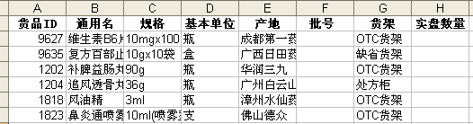
9、根据货架进行盘点，由点货人员以每一个货架为单位，先由左往右，再由上至下一层一层盘点货品，并填写盘点数量，即：“由货找表”；注：切记不可根据盘点表的顺序去找寻货品，即“由表找货”，这会导致盘点遗漏！！
如果发现货架上有“未存在”于“纸质盘点表上对应该货架”的货品，将“货品ID及数量”手工补充在纸质盘点表后，以备差异查找！！
四、盘点录入及差异查找
1、监盘人员（店长）对纸质盘点表上的“手工添加货品”进行核实比对，排除因为门店货架维护不及时造成的盘点差异，并签字确认。
例如：货品69234美美，实际货品在A货架，但系统中和导出盘点表在B货架，这时代表69234美美在盘点表的A货架上没有该货品，只能通过手工记录，而盘点表B货架上有该货品，确没有实盘数量；这时监盘人员（店长），就要核实比对69234美美，把69234在盘点表A货架上手工记录的“货品ID及数量”，转移填写在盘点表B货架的实盘数量里，并划去原手工添加记录。
2、根据纸质盘点表填写系统盘点表（功能10042），查询出门店盘点生成的静态盘点表，如果顺序混乱，请按照之前“排序”讲解的方式再次排序，然后在细单的“实盘数量”里，根据纸质盘点表填写实盘数量，如果有不存在于该表的货品，请“新增细单”，录入货品名称及实盘数量。
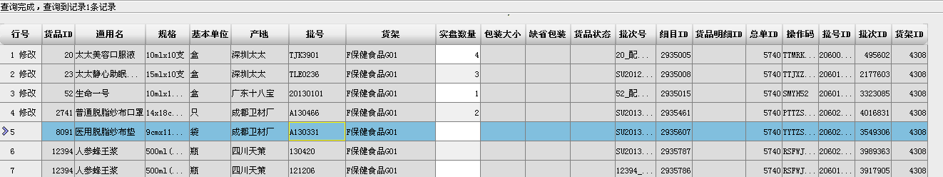
（新增演示：1、操作码那输入货品；2、正确输入货架、批号、实盘数量；3、如果批号系统中不存在，请联系质管部，确认货品批号真实性；）
3、过账产生差异记录，点击“盘点表过账”
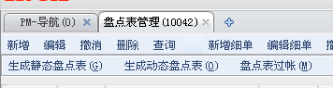
这时，细单会自动合表，产生差异记录：
红色代表：实盘数量少于电脑数量，即报损；
蓝色代表：实盘数量多余电脑数量，即报益；
白色代表：实盘数量等于电脑数量，即无差异；
红色底，绿色字体代表：报损数量过大，需要重点关注品种。
4、对差异结果进行排序，按照之前“排序”的讲解，按照新的“差异数量”进行排序；
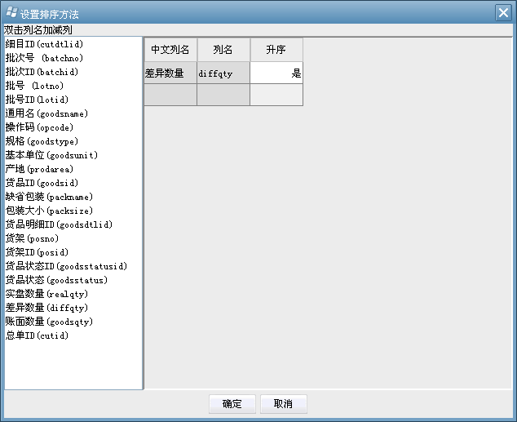
这样，所有的报损和报益自动归位，然后门店对盘点差异货品进行2次数量确认和差异原因查找。注：新方式的盘点采用暗盘，即门店无法看到差异数量。请门店慎重确认货品实盘数量。
如果找出原因需修改实盘数量的，请点击“回退过账”，再进行修改。
修改完成后，点击“盘点表过账”，确认结果。
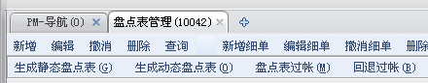
五、对差异品种盘点后生成损溢表
1、盘点结果无异议之后，点击“生成损益表”。注：过账后的盘点表才能生成损益表
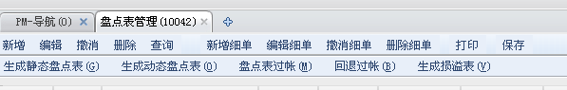
系统将自动生成报损单，报溢单。
2、确认报损单（功能10040）
进入功能，查询出当天生成的报损单，门店对报损品种及数量进行确认，确认后点击报损系统中“确定“按钮，使单据成为正常状态报损单，并导出细单，形成盘点差异表，并打印签字交给当天监盘人员；无监盘人员，则2日内直接交给财务部杨昕。
盘点差异表格式：报损品种请把数量改为负数，报溢品种请把数量改为正数
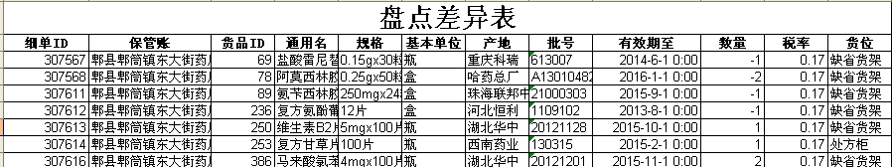
3、确认报溢单（功能10041）
进入功能，查询出当天生成的报溢单，门店对报溢品种及数量进行确认，并填写报溢货位及批号，如果批号系统中不存在，导出细单，形成非公司批号报溢品种表；并打印签字交给当天监盘人员，无监盘人员，则2日内直接交给财务部杨昕。如公司批号存在的品种，维护完批号及货位后，也导出细单，和报损品种一起形成盘点差异表，并在表中以正数显示数量。对于未能当天处理的问题批号报溢品种，当天必须下架，不能进行销售。在一周内得到质管部回复后，根据质管部要求，对于正常批号货品进行报溢品种处理，维护报溢批号及货位，维护完成后点击报溢系统中确定按钮，使单据成为正常状态报溢单，此时可以将该货品上架销售。对于非正常批号货品不得进行报溢处理，应在临时报溢单中删除该货品对应报溢细单，操作完成后，再点击报溢系统中确定按钮，使单据成为正常状态报溢单，此时将货品打包注明：“问题批号货品，请公司销毁”，将其随货发回仓库。
